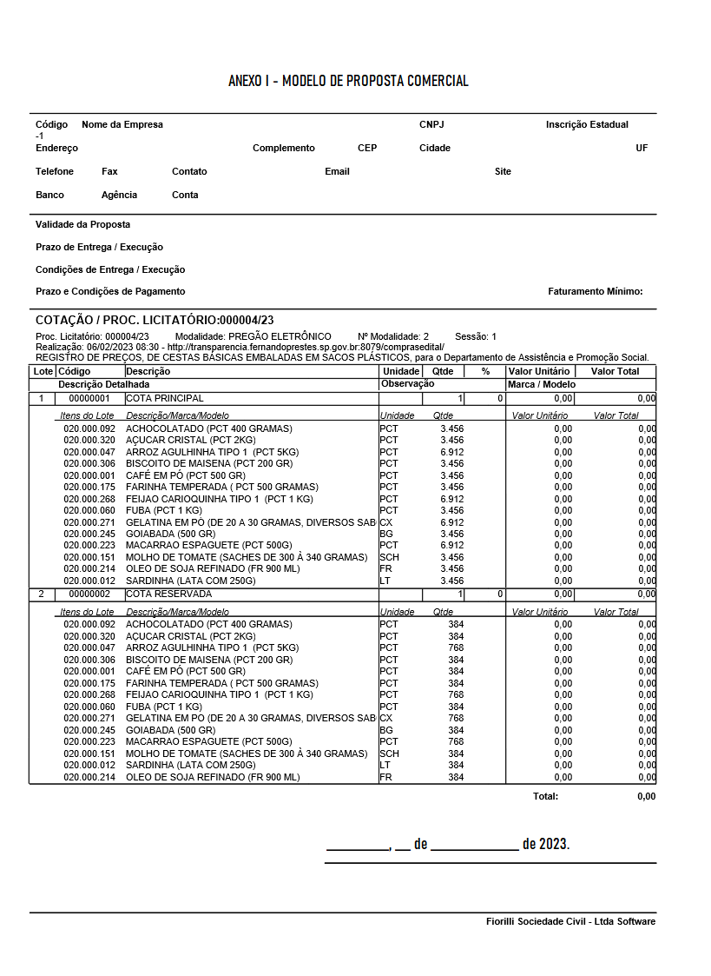

ANEXO III - MODELO DE DECLARAÇÕES

Pregão Eletrônico nº 02/2023
Processo nº 04/2023
Eu (nome completo), representante legal da empresa (denominação da pessoa jurídica), participante do Pregão Eletrônico nº 01/2023 da Prefeitura Municipal de Fernando Prestes, DECLARO, sob as penas da lei:

- Nos termos do inciso V do artigo 27 da Lei Federal nº 8.666 de 21 de junho de 2093 e alterações, que a empresa encontra-se em situação regular perante o Ministério do Trabalho, no que se refere à observância do disposto no inciso XXXIII do artigo 7º da Constituição Federal;

- Estar ciente de que registro(s) no CADIN ESTADUAL (Lei Estadual nº 12.799/08) impede(m) a contratação com esta Prefeitura Municipal;

- Estar ciente da obrigação de manter o endereço da empresa atualizado junto à Prefeitura de Fernando Prestes, e de que as notificações e comunicações formais decorrentes da execução das Autorizações de Fornecimento (contrato) serão efetuadas no endereço que constar em seu preâmbulo. Caso a empresa não seja encontrada, será notificada pelo Diário Oficial do Município de Fernando Prestes;

- Para microempresas ou empresas de pequeno porte: que a empresa não possui qualquer dos impedimentos previstos nos §§ 4º e seguintes todos do artigo 3º da Lei Complementar nº 123 de 14 de dezembro de 2006 e alterações, cujos termos conheço na íntegra;

- De que os produtos ofertados estejam com a rotulagem em conformidade com a legislação em vigor, e que se responsabilizam pelo transporte, estocagem e pela manutenção da qualidade físico, até a entrega dos equipamentos/materiais; e

- De que conhece a obrigação de assinar a Ata de Registro de Preço no prazo definido no Edital e que tem pleno conhecimento das sanções previstas no art. 7º, da Lei Federal nº 10.520/02, em caso de descumprimento da formalização do documento.
, _______ de _________________ de 2023.

_____________________________________________
Nome e assinatura do representante legal - RG nº __________________________

ANEXO IV

Pregão Eletrônico nº 02/2023
Processo nº 04/2023
DECLARAÇÃO PARA MICROEMPRESA, EMPRESA DE PEQUENO PORTE OU MEI

, com sede na , n° , cidade de CNPJ n____________, vem através de seu representante legal infra-assinado, com fundamento no artigo 3° e seus parágrafos da Lei Complementar n° 123/2006, alterada pela Lei Complementar nº 147/2014, estando apta, portanto, a participar do procedimento licitatório do Pregão nº 02/2023, da Prefeitura de Fernando Prestes,

DECLARA ser.
□Microempresa nos termos do enquadramento previsto nos incisos I e II e §§ 1º e 2º, bem como não possui qualquer dos impedimentos previstos nos §§ 4º e seguintes todos do artigo 3º da Lei Complementar nº 123, de 14 de dezembro de 2006, alterada pela Lei Complementar nº 147, de 7 de agosto de 2014.
□Empresa de pequeno porte nos termos do enquadramento previsto nos incisos I e II e §§ 1º e 2º, bem como não possui qualquer dos impedimentos previstos nos §§ 4º e seguintes todos do artigo 3º da Lei Complementar nº 123, de 14 de dezembro de 2006, alterada pela Lei Complementar nº 147, de 7 de agosto de 2014.
□ MEI nos termos do enquadramento previsto nos incisos I e II e §§ 1º e 2º, bem como não possui qualquer dos impedimentos previstos nos §§ 4º e seguintes todos do artigo 3º da Lei Complementar nº 123, de 14 de dezembro de 2006, alterada pela Lei Complementar nº 147, de 7 de agosto de 2014.
, de de 2023. (localidade)

(assinatura)

Nome: _________________________________ RG:

